
Copyright © Todos los Derechos Reservados - Cibertec Perú SAC

Programa :
Curso :

Duración :

OBJETIVO

Conocer el ciclo de vida de un fragmento, y como estos se comunican dentro de un activity.

DESCRIPCION

Se desarrollara una aplicación que nos permita manejar las diferentes formas de cómo atachar fragmentos dentro de un activity, así como se maneja la comunicación con su activity padre.

PASOS

- Crear un nuevo proyecto llamado AlumnadoFragment.
- Dentro de la carpeta /res/layout crear un nuevo recurso de tipo layout llamado : “activity_contenedor_activitys.xml”

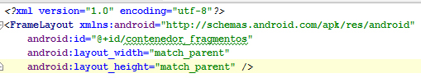

- Dentro de la carpeta main/res crear una nueva carpeta llamada layout-large
- Dentro de la carpeta /res/layout-large crear un nuevo recurso de tipo layout llamado : “activity_contenedor_activitys.xml”

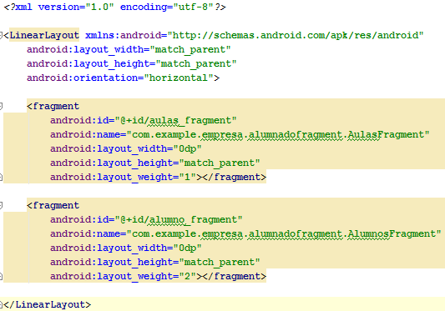

- Como vemos se ha creado dos layout para ver el comportamiento de los fragments según el tamaño del display de los equipos que ejecuten las aplicaciones:
- Si es un display normal: Se mostrara solo un fragmento.
- Si es un display largo: Se mostrara 2 fragmentos.

- Crear un paquete java llamado: alumnadofragment.

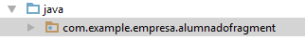
- Dentro de la carpeta alumnadofragment crear el activity contenedor: ContenedorActivitys
- Dentro de la carpeta alumnadofragment crear el fragmento: AulasFragment que extienda ListFragment

- Dentro de la carpeta alumnadofragment crear el fragmento: AlumnosFragment que extienda de Fragment:

- Dentro de la carpeta alumnadofragment crear la clase estatica Data:
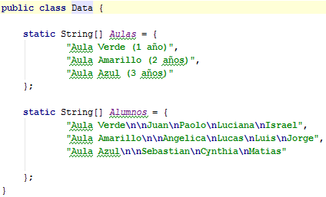
- Dentro de la carpeta /res/layout crear el layout: alumnos_fragment

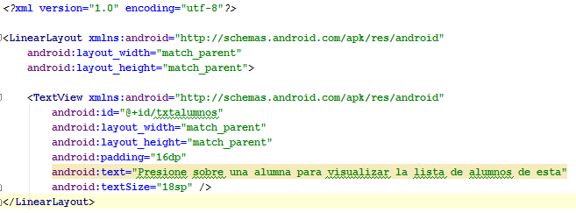

- Editar el fragmento: AlumnosFragment.

- Agregar atributos:
- Sobrescribir el método: onCreateView

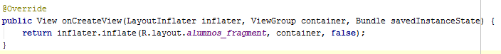

- Editar el fragmento: AulasFragment.
Sobrescribir el método onCreate:

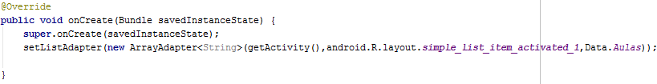

- Editar ContenedorActivitys:

- Sobrescribir el método onCreate:

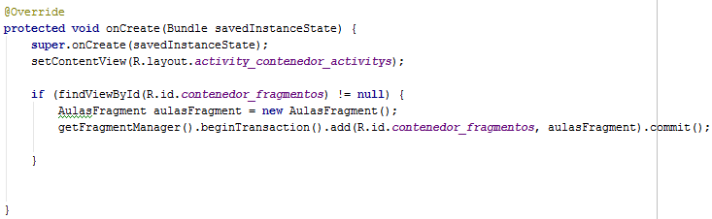

- Ejecutar la aplicación:

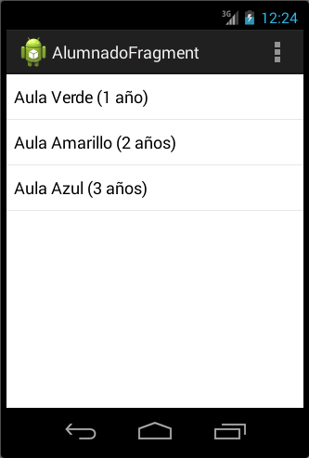

Con display large:

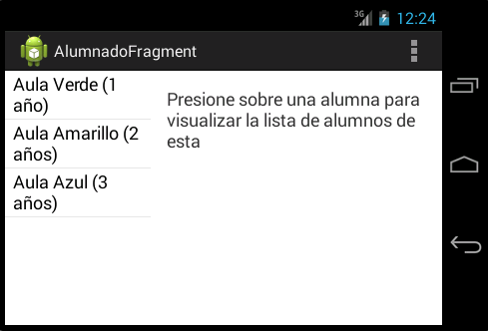

- Para darle interactividad a la lista de aulas, se verá como los fragmentos atachados pueden comunicarse con el activity padre y con otros fragmentos.
- Editar el fragmento AulasFragment.

- Agregar la interface OnAulaSeleccionada, que serviría para ser utilizado como puente entre el fragmento y el activity.

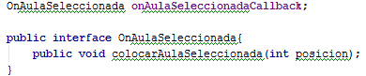
- Sobrescribir el método onAttach:

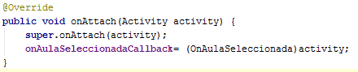

- Sobrescribir el método: onListItemClick:

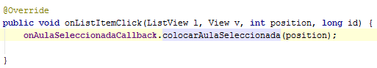

- Editar el fragmento AlumnosFragment:

- Sobrescribir el método onStart:
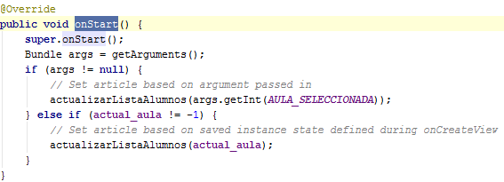
- Crear el método: actualizarListaAlumnos

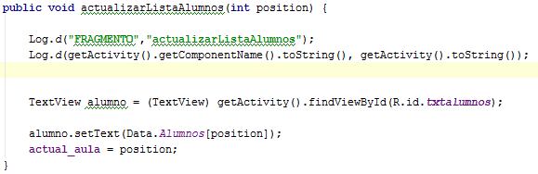

- Editar el activity: ContenedorActivitys

- Implementar la interface AulasFragment.OnAulaSeleccionada, creada en el fragmento: AulasFragment

- Implementar el método: colocarAulaSeleccionada

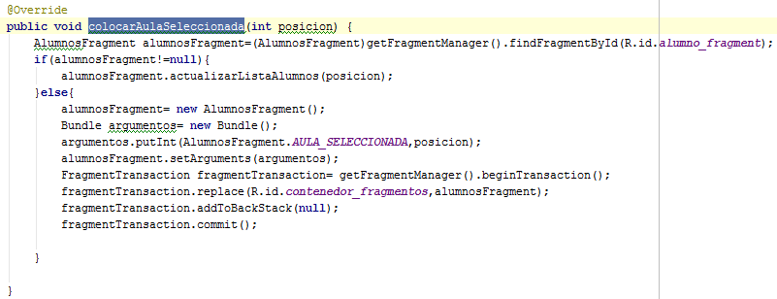
- Ejecutar la aplicación:

Con display normal:

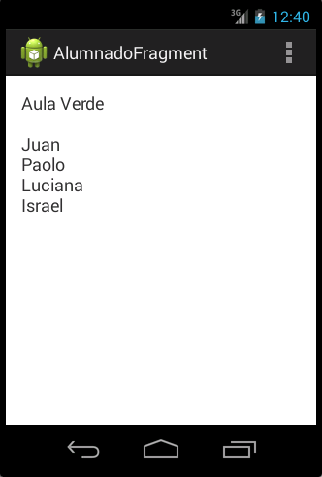

Con display large:

